NAVODILA ZA DELO DOMA – SREDA, 1. 4. 2020
SLJ – 1. 4. – PESEM: KOTIČEK, ZVEZEK

- DANES BOŠ SPOZNAL NOVO PESEM.
PESNIK FERI LAINŠČEK JE NAPISAL PESMI ZA SLIKANICO Z NASLOVOM RAD BI.
NJEN ILUSTRATOR JE MARJAN MANČEK.



- PONOVI IN POJASNI BESEDI:
- PESNIK
- ILUSTRATOR
- POSLUŠAJ BRANJE PESMI. ČE ZMOREŠ, PESEM PREBERI SAMOSTOJNO.


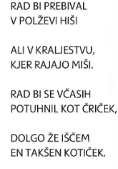

- KAJ POMENI BESEDA KOTIČEK?
- ALI IMAŠ DOMA SVOJ, POSEBEN KOTIČEK, V KATEREGA SE ZATEČEŠ, ČE TI JE HUDO?
- KAKŠEN KOTIČEK SI ŽELIŠ? ZAMISLI SI SVOJ PRAVLJIČNI KOTIČEK. PRIPOVEDUJ.

- NA NASLEDNJO PRAZNO STRAN V ZVEZKU PREPIŠI (PRERIŠI) BESEDE, KI SO NAPISANE Z RDEČO BARVO.
FERI LAINŠČEK: KOTIČEK
- SPODAJ ILUSTRIRAJ SVOJ PRAVLJIČNI KOTIČEK.
KOTIČEK, O KATEREM PRIPOVEDUJE PESEM, SI JE ILUSTRATOR ZAMISLIL TAKO:
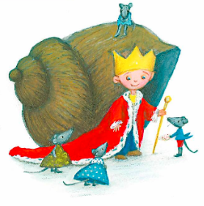
KAKO SI TI NARISAL SVOJ KOTIČEK?
*DODATNA NALOGA: PESMICO SE PO KORAKIH NAUČI NA PAMET.
LUM – 1. 4. – CVETOČE DREVO, »SLIKANJE«
DANES JE DAN ZA LIKOVNO USTVARJANJE.
- STOPI NA BALKON ALI POGLEJ SKOZI OKNO. KAJ VIDIŠ V SVOJI OKOLICI?
- PRISLUHNI ZVOKOM.
- ALI VIDIŠ KAKŠNO CVETOČE DREVO?

- ČE VIDIŠ CVETOČE DREVO, SI GA NATANČNO OGLEJ. ČE GA NE VIDIŠ, TI POMAGAM S PRILOŽENIMI FOTOGRAFIJAMI.
DREVO IMA DEBLO IN VEJE. NA VEJAH SO ŽE ZAČELI POGANJATI LISTI. MED LISTI SE ODPIRAJO CVETOVI. IZ CVETOV BODO ZRASLI PLODOVI. PLODOVI SO SEMENA ZA NOVE RASTLINE: NA JABLANI BODO ZRASLA JABOLKA. JABOLKA IMAJO V SREDINI PEČKE. PEČKE SO SEMENA ZA NOVE JABLANE.
VSAKA VRSTA DREVJA IMA DRUGAČNO BARVO IN OBLIKO CVETOV.
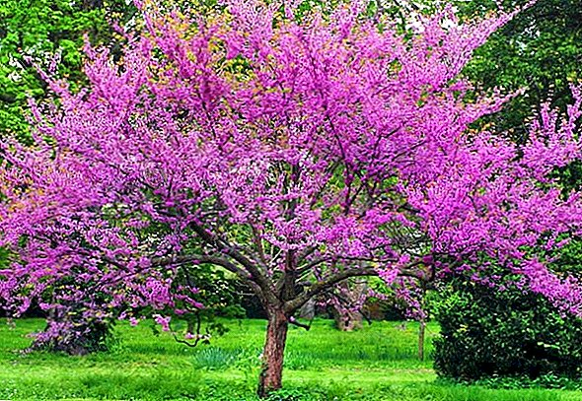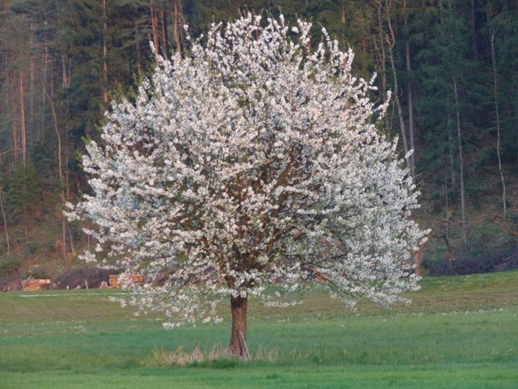
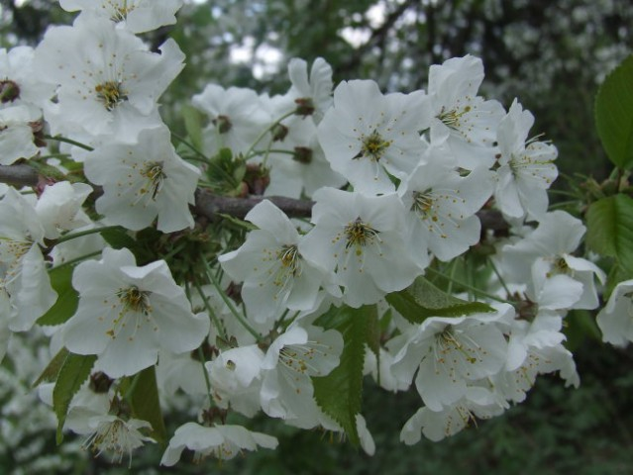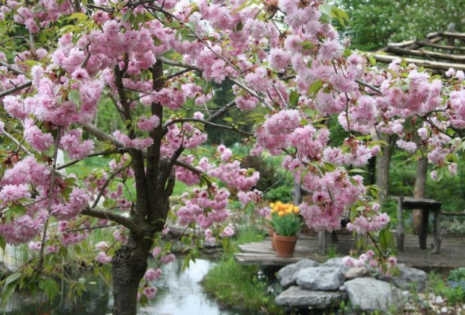
CVETOVI OD BLIZU

- ZA USTVARJANJE SI PRIPRAVI:
1. MATERIAL:
- PAPIR, KI GA IMAŠ NA VOLJO: BARVNI, ČASOPISNI, REKLAMNI, PAPIRNATI PRTIČKI, KREP PAPIR…
2. PRIPOMOČKE:
- PODLAGO ZA SLIKO, KI JE LAHKO BEL PAPIR, KARTON…
- PISALA, BARVICE, FLOMASTRE, ŠKARJE, LEPILO.
3. ZA USTVARJANJE SI PRIPRAVI TUDI PRIMEREN DELOVNI PROSTOR.

- DANES BOŠ »NASLIKAL« SVOJE POMLADNO CVETOČE DREVO.
PRIMER:
- Z BARVICAMI NA PODLAGO NARIŠI DEBLO IN VEJE TER POBARVAJ. POTRUDI SE, VEM, DA ZMOREŠ. fotografija 1
- IZ MANJŠIH KOSOV PAPIRJA (KI JIH LAHKO NASTRIŽEŠ ALI NATRGAŠ) IZDELAJ KROŠNJO. fotografija 2
- CVETOVE PRAV TAKO OBLIKUJEŠ IZ PAPIRJA (papirnate brisačke, wc papir…). MANJHNE KOŠČKE MED PRSTI ZMEČKAJ, DA NASTANE KROGLICA. KROGLICE – CVETOVE PRILEPI NA KROŠNJO. fotografiji 3, 4

1. 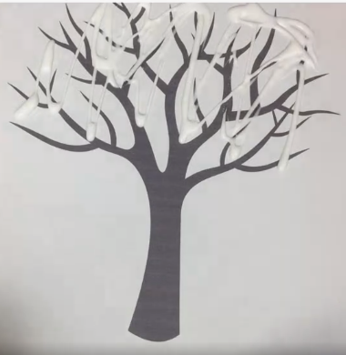 2. 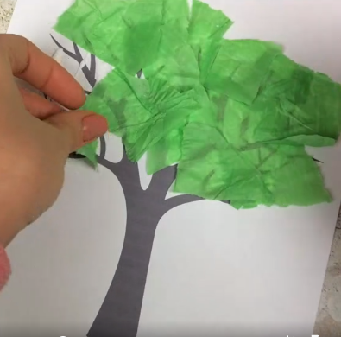
3.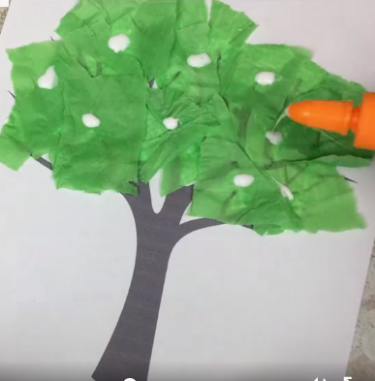 4. 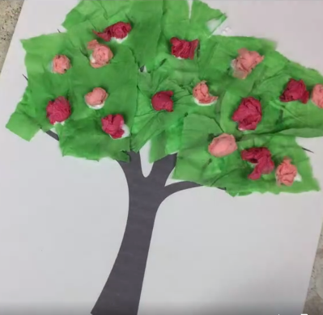
*ZA BISTRE GLAVE: PRI IZDELAVI SLIKE CVETOČEGA DREVESA UPORABI SVOJO DOMIŠLJIJO. NAMESTO PAPIRJA LAHKO UPORABIŠ BLAGO, ODPADNI MATERIAL…

ZA KONEC:
DANAŠNJI IZDELEK NAJ STARŠI FOTOGRAFIRAJO.

FOTOGRAFIJO IZDELKA NAJ POŠLJEJO TVOJI UČITELJICI. IZ VSEH ZBRANIH SLIK TVOJIH SOŠOLCEV IN SOŠOLK BOMO UČITELJICE V NASLEDNJEM TEDNU PRIPRAVILE E-GALERIJO.
VIDEL BOŠ, KAKO DOMISELNI IN USTVARJALNI STE, DRAGI OTROCI.

SPO – 1. 4.- KAKO RASTE FIŽOL, DZ, STR. 45, PRILOGA 2

NATANČNO OPAZUJ SEME FIŽOLA NA SLIKI. ČE IMAŠ DOMA FIŽOL, SI GA PRIPRAVI IN GA OPAZUJ.  NARIŠI SEME FIŽOLA V DZ, STR. 45 | 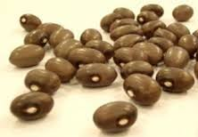

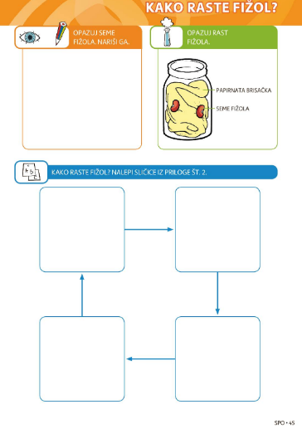

- ČE IMAŠ MOŽNOST, OPRAVI POSKUS. POTREBUJEŠ STEKLEN KOZAREC. VANJ DAJ NEKAJ PAPIRNATIH BRISAČ. MED PAPIR IN KOZAREC POLOŽI NEKAJ FIŽOLOV. ZALIVAJ IN OPAZUJ KALITEV SEMENA IN RAST RASTLINE. (KALITEV RAZLOŽIMO V NASLEDNJI URI.)

*DODATNA NALOGA
- POSKUS SI LAHKO OGLEDAŠ TUDI NA SPODNJI POVEZAVI.
https://www.youtube.com/watch?v=RTRW2Cf9U2U

DZ, STR. 45
KAKO RASTE FIŽOL?
NALEPI SLIČICE IZ PRILOGE ŠT. 2.
V POMOČ NAJ TI BO SPODNJA SLIKA.
PAZI! PRI LEPLJENJU JE POMEMBNA SMER PUŠČIC. PRVO SLIČICO NALEPI V LEVI ZGORNJI OKVIR.

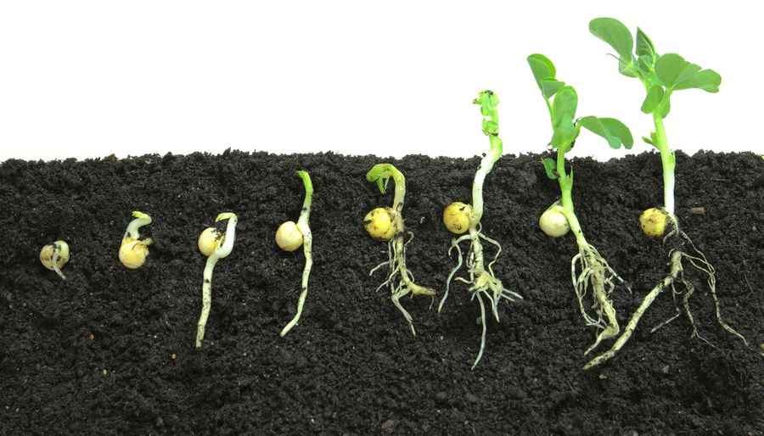
* DODATNA NALOGA
KAKO KALI FIŽOL, SI LAHKO OGLEDAŠ TUDI NA TEJ POVEZAVI.
https://www.youtube.com/watch?v=oDBX2gCXxYw
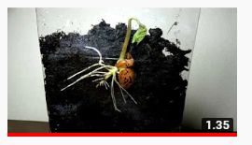
ALI VEŠ, DA JE DANES DAN, KO JE DOVOLJENO, DA SE POŠALIMO NA RAČUN DRUGEGA?

1. APRIL – DAN NORCEV

APRILSKA (F. LAKOVIČ)

MALI MIŠEK DOLGOREP
SI JE KUPIL LIMUZINO,
Z NJO SE PELJAL NA POTEP
PREJŠNJI TEDEN V TUJINO.

TAM SE Z MUCO JE SPOZNAL,
KI GA V HIPU JE VZLJUBILA …
OH, SAJ NE BI SE LAGAL,
A SMO PRVEGA – APRILA.

DAN NORCEV JE NEURADNI PRAZNIK, KI GA PRAZNUJEMO 1. APRILA. IZVIRA IZ DAVNIH ČASOV, KO JE DVORNI NOREC NASMOLI (NAHECAL) KRALJA LUDVIKA XIV. NA TA DAN SO V NAVADI POTEGAVŠČINE, KI JIH OBJAVLJAJO TUDI TELEVIZIJSKE HIŠE IN ČASOPISI.

ALI JE DANES TEBE KDO ŽE KAJ NAHECAL?
ALI SI TI KOGA KAJ NAHECAL?

VESEL DAN TI ŽELIMO!  UČITELJICE

